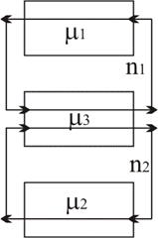

$$n_{1}=\frac{λ_{1}}{μ_{1}-γ_{1}*λ_{1}}+\frac{λ_{1}}{μ_{3}-γ_{3}*{(λ}_{1}+λ_{2})}$$
$$n_{2}=\frac{λ_{2}}{μ_{2}-γ_{2}*λ_{2}}+\frac{λ_{2}}{μ_{3}-γ_{3}*{(λ}_{1}+λ_{2})}$$
$F(λ_{q)}= n_{q}- \sum_{k_{1}}{n_{iq}}$ (10.3)
Каноническая форма нелинейного уравнения (10.3) изображена на рис (10.3).
Решению соответствует корень уравнения при $F(λ_{q})$ =0
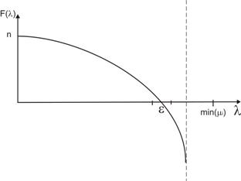
Рис. 10.3 Каноническая форма нелинейного уравнения
$$F1=n_{1}-\frac{λ_{1}}{μ_{1}-γ_{1}*λ_{1}}-\frac{λ_{1}}{μ_{3}-γ_{3}*{(λ}_{1}+λ_{2})}$$
$$F2=n_{2}-\frac{λ_{2}}{μ_{2}-γ_{2}*λ_{2}}-\frac{λ_{2}}{μ_{3}-γ_{3}*{(λ}_{1}+λ_{2})}$$

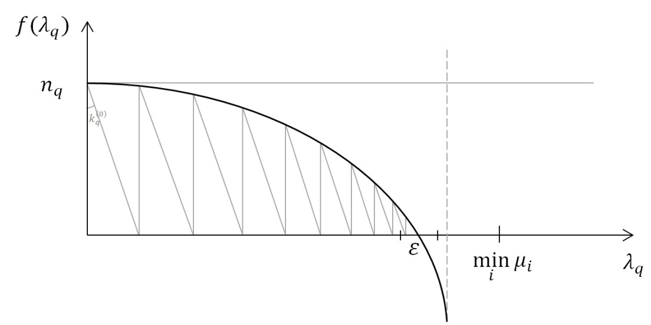
На каждом s-м шаге этого этапа алгоритма используются соотношения (10.4 и 10.5)
$λ_{q}^{(s)}= λ_{q}^{(s-1)}+Δ_{q}^{(s-1)}$ (10.4)
$Δ_{q}^{(s-1)}= k_{q}^{(s-1)} F\left(λ_{q}^{(s-1)}\right)$ (10.5)

РАСЧЕТ 5
Прочитат книгу
Вариант
Контур q =1 обслуживают узлы 1 и 3, контур q =2 обслуживают узлы 2 и 3. Для рассматриваемой системы необходимо рассчитать интенсивности $λ_{q}$ поступления сообщений.
$$q=1;n_{1}=5;μ_{1}=2\frac{1}{c};μ_{3}=9\frac{1}{c}$$
$$q=2;n_{2}=12;μ_{2}=5\frac{1}{c};μ_{3}=9\frac{1}{c}$$
$$ε=6\%=0.06$$

$$γ_{1}=\frac{n_{1}-1}{n_{1}}=\frac{5-1}{5}=0.8$$
$$γ_{2}=\frac{n_{2}-1}{n_{2}}=\frac{12-1}{12}=0.9167$$
$$γ_{3}=\frac{{n_{1}+n}_{2}-1}{{n_{1}+n}_{2}}=\frac{5+12-1}{5+12}=0.9412$$

$$n_{1}=\frac{λ_{1}}{μ_{1}-γ_{1}*λ_{1}}+\frac{λ_{1}}{μ_{3}-γ_{3}*{(λ}_{1}+λ_{2})}$$
$$n_{2}=\frac{λ_{2}}{μ_{2}-γ_{2}*λ_{2}}+\frac{λ_{2}}{μ_{3}-γ_{3}*{(λ}_{1}+λ_{2})}$$

$$F1=n_{1}-\frac{λ_{1}}{μ_{1}-γ_{1}*λ_{1}}-\frac{λ_{1}}{μ_{3}-γ_{3}*{(λ}_{1}+λ_{2})}$$

$$F2=n_{2}-\frac{λ_{2}}{μ_{2}-γ_{2}*λ_{2}}-\frac{λ_{2}}{μ_{3}-γ_{3}*{(λ}_{1}+λ_{2})}$$
Итерация 1(’):
$$0') λ_{1}=λ_{2}=\min\left(\frac{μ_{1}}{1},\frac{μ_{2}}{1},\frac{μ_{3}}{2}\right)=\min\left(2,5,\frac{9}{2}\right)=2$$
$$k1=\frac{λ_{1}}{2*n_{1}}=\frac{2}{2*5}=0.2$$
$$k2=\frac{λ_{2}}{2*n_{2}}=\frac{2}{2*12}=0.0833$$
$$1')фиксируем{ λ}_{2}=2$$
$$λ_{1}=n_{1}*k1=5*0.2=1$$
$$F1=4.0048$$
$$2')λ_{1}=λ_{1}+F1*k1=1+4.005*0.2=1.8009$$
$$F1=1.4472$$
$$\frac{\left|1.8009-1\right|}{1.8009}=0.4447>ε$$
$$3')λ_{1}=1.8009+1.4472*0.2=2.0903$$
$$F1=-1.7834$$
$$4')k1=\frac{k1}{2}=\frac{0.2}{2}=0.1$$
$$λ_{1}=1.8009+1.4472*0.1=1.9456$$
$$F1=0.2452$$
$$\frac{\left|1.8009-1.9456\right|}{1.9456}=0.0743>ε$$
$$5')λ_{1}=1.9456+0.2452*0.1=1.9701$$
$$F1=-0.0216 \\ 6')k1=\frac{k1}{2}=\frac{0.1}{2}=0.05$$
$$λ_{1}=1.9456+0.2452*0.05=1.9578$$
$$F1=0.1152$$
$$\frac{\left|1.9456-1.9578\right|}{1.9578}=0.0062>ε$$
$$7')λ_{1}=1.9578+0.1152*0.05=1.96356$$
$$F1=0.0519$$
$$\frac{\left|1.9578-1.96356\right|}{1.96356}=0.0029<ε$$

$$8'){фиксируем λ}_{1}=1.96356$$
$$λ_{2}=n_{2}*k2=12*\frac{1}{12}=1$$
$$F2=11.5941$$
$${9')λ}_{2}=λ_{2}+F2*k2=1+11.5941*0.0833=1.9658$$
$$F2=11.0145$$
$$\frac{\left|1.9658-1\right|}{1.9658}=0.4913>ε$$
$${10')λ}_{2}=1.9658+11.0145*0.0833=2.8833$$
$$F2=10.1269$$
$$\frac{\left|2.8833-1.9658\right|}{2.8833}=0.3182>ε$$
$${11')λ}_{2}=2.8833+10.1269*0.0833=3.7268$$
$$F2= 8.624$$
$$\frac{\left|3.7268-2.8833\right|}{3.7268}=0.23>ε$$
$${12')λ}_{2}=3.7268+8.624*0.0833=4.445$$
$$F2= 5.6984$$
$$\frac{\left|3.7268-4.445\right|}{4.445}=0.1615>ε$$
$${13')λ}_{2}=4.445+ 5.6984*0.0833=4.919$$
$$F2= 0.0262$$
$$\frac{\left|4.919-4.445\right|}{4.919}=0.096>ε$$
$${14')λ}_{2}=4.919+0.0262*0.0833=4.9211$$
$$F2= -0.0198$$
$$15')k2=\frac{k2}{2}=\frac{0.0833}{2}=0.04165$$
$$λ_{2}=4.919+0.0262*0.04165=4.9201$$
$$F2= 0.0021$$
$$\frac{\left|4.9201-4.919\right|}{4.9201}=0.00022<ε$$

Итерация 2(’’):
$$1'')фиксируем{ λ}_{2}=4.9201$$
$$λ_{1}=n_{1}*k1=5*0.2=1$$
$$F1= 3.8749$$
$$2'')λ_{1}=1+3.8749*0.2=1.7749$$
$$F1=1.2825$$
$$\frac{\left|1.7749-1\right|}{1.7749}=0.43>ε$$
$$3'')λ_{1}=1.7749+1.2825*0.2=2.0314$$
$$F1=-1.2455$$
$$4'')k1=\frac{k1}{2}=\frac{0.2}{2}=0.1$$
$$λ_{1}=1.7749+1.2825*0.1=1.90315$$
$$F1=0.27593$$
$$\frac{\left|1.90315-1.7749\right|}{1.90315}=0.067>ε$$
$$5'')λ_{1}=1.90315+0.27593*0.1=1.9307$$
$$F1= 0.00426$$
$$\frac{\left|1.90315-1.9307\right|}{1.9307}=0.014<ε$$
$$6''){фиксируем λ}_{1}=1.9307$$
$$λ_{2}=n_{2}*k2=12*\frac{1}{12}=1$$
$$F2= 11.5948$$
$${7'')λ}_{2}=1+11.5948*0.0833=1.9658$$
$$F2=11.0166$$
$$\frac{\left|1.9658-1\right|}{1.9658}=0.4913>ε$$

$${8'')λ}_{2}=1.9658+11.0166*0.0833=2.883$$
$$F2=10.1319$$
$$\frac{\left|2.883-1.9658\right|}{2.883}=0.318>ε$$
$${9'')λ}_{2}=2.883+10.1319*0.0833=3.7269$$
$$F2= 8.632$$
$$\frac{\left|3.7269-2.883\right|}{3.7269}=0.226>ε$$
$${10'')λ}_{2}=3.7269+8.632*0.0833=4.445$$
$$F2=5.7139$$
$$\frac{\left|4.445-3.7269\right|}{4.445}=0.16>ε$$
$${11'')λ}_{2}=4.445+5.7139*0.0833=4.9209$$
$$F2= 0.0082$$
$$\frac{\left|4.9209-4.445\right|}{4.9209}=0.0967>ε$$
$${12'')λ}_{2}=4.9209+0.0082*0.0833=4.9215$$
$$F2=-0.0049$$
$$13'')k2=\frac{k2}{2}=\frac{0.0833}{2}=0.0417$$
$$λ_{2}=4.9209+0.0082*0.0417=4.9212$$
$$F2=0.00163$$
$$\frac{\left|4.9212-4.9209\right|}{4.9212}=0.00006<ε$$

$$\frac{{|λ}_{1}\left(''\right)-λ_{1}(')}{λ_{1}\left(''\right)}=\frac{|1.9307-1.96356|}{1.9307}=0.017<ε$$
$$\frac{{|λ}_{2}\left(''\right)-λ_{2}(')}{λ_{2}\left(''\right)}=\frac{|4.9212-4.9201|}{4.9212}=0.00022<ε$$

Ответ: ${ λ}_{1}=1.9307; λ_{2}=4.9212$
==============================
$λ_{1}$ $λ_{2}$
1 2
1.96 4.9
1.93 4.9

======================================

Расчет 6
Составление системы нелинейных уравнений
Вариант

Составить систему нелинейных уравнений для 3-х контуров Заданной сети WAN
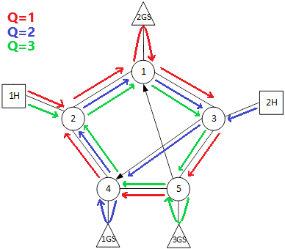
Рис.1. Структура исследуемой WAN

Структура WAN содержит: Host (H1, H2), которые в режиме удаленного доступа через каналы (K1 – K12) связи, коммуникационные контроллеры (C1 – C5) обслуживают в диалоговом режиме рабочие станции (S1 - S60), которые объединены в три группы (GS1 - GS3).
Хост машины (H1,H2). Положение относительно коммутационных узлов указано в вариантах задания.
Группы рабочих станций (G1,G2,G3). Положение относительно коммутационных узлов указано в вариантах задания.
Количество рабочих станций в группах
NG1 = 30
NG2 = 20
NG3 = 10

Вариант 16.
H1 = 2 H2 = 3 G1 = 4 G2 = 1 G3 = 5
H->G G->H
Q=1 2-1 1-3-5-4-2
Q=2 3-4 4-2-1-3
Q=3 2-1-3-5 5-4-2

Для начала нужно ввести единую нумерацию всех обслуживающих узлов:

Таблица соответствий:
Обозначение | Узел | Обозначение | Узел
H₁ | k1 | K₈ (C3 → C5) | k10
H₂ | k2 | K₉ (C5 → C3) | k11
K₁ (C1 → C2) | k3 | K₁₀ (C5 → C4) | k12
K₂ (C2 → C1) | k4 | K₁₁ (C4 → C5) | k13
K₃ (C1 → C3) | k5 | K₁₂ (C5 → C1) | k14
K₄ (C3 → C1) | k6 | G1 (S1 – S30) | k15 – k44
K₅ (C2 → C4) | k7 | G2 (S31 – S50) | k45 – k64
K₆ (C4 → C2) | k8 | G3 (S51 – S60) | k65 – k74
K₇ (C3 → C4) | k9

Нелинейные уравнения:
$$n_{1}=\frac{λ_{1,1}}{μ_{1}-γ_{1}\left(λ_{1,1}+λ_{1,3}\right)}+\frac{λ_{4,1}}{μ_{4}-γ_{4}(λ_{4,1}+λ_{4,2}+λ_{4,3})}+\frac{n_{1}*λ_{45,1}}{μ_{45}-γ_{45}*λ_{45,1}}+$$

$$+\frac{λ_{5,1}}{μ_{5}-γ_{5}(λ_{5,1}+λ_{5,2}+λ_{5,3})}+\frac{λ_{10,1}}{μ_{10}-γ_{10}\left(λ_{10,1}+λ_{10,3}\right)}+\frac{λ_{12,1}}{μ_{12}-γ_{12}\left(λ_{12,1}+λ_{12,3}\right)}+$$

$$+\frac{λ_{8,1}}{μ_{8}-γ_{8}(λ_{8,1}+λ_{8,2}+λ_{8,3})}$$

$$n_{2}=\frac{λ_{2,2}}{μ_{2}-γ_{2}*λ_{2,2}}+\frac{λ_{9,2}}{μ_{9}-γ_{9}*λ_{9,2}}+\frac{n_{2}*λ_{15,2}}{μ_{15}-γ_{15}*λ_{15,2}}+\frac{λ_{8,2}}{μ_{8}-γ_{8}*\left(λ_{8,2}+λ_{8,1}+λ_{8,3}\right)}+$$

$$+\frac{λ_{4,2}}{μ_{4}-γ_{4}(λ_{4,2}+λ_{4,1}+λ_{4,3})}+\frac{λ_{5,2}}{μ_{5}-γ_{5}(λ_{5,2}+λ_{5,1}+λ_{5,3})}$$

$$n_{3}=\frac{λ_{1,3}}{μ_{1}-γ_{1}\left(λ_{1,3}+λ_{1,1}\right)}+\frac{λ_{4,3}}{μ_{4}-γ_{4}\left(λ_{4,3}+λ_{4,1}+λ_{4,2}\right)}+\frac{λ_{5,3}}{μ_{5}-γ_{5}\left(λ_{5,3}+λ_{5,1}+λ_{5,2}\right)}+$$

$$+\frac{λ_{10,3}}{μ_{10}-γ_{10}\left(λ_{10,3}+λ_{10,1}\right)}+\frac{n_{3}*λ_{65,3}}{μ_{65}-γ_{65}*λ_{65,3}}+\frac{λ_{12,3}}{μ_{12}-γ_{12}\left(λ_{12,3}+λ_{12,1}\right)}+\frac{λ_{8,3}}{μ_{8}-γ_{8}(λ_{8,3}+λ_{8,1}+λ_{8,2})}$$

